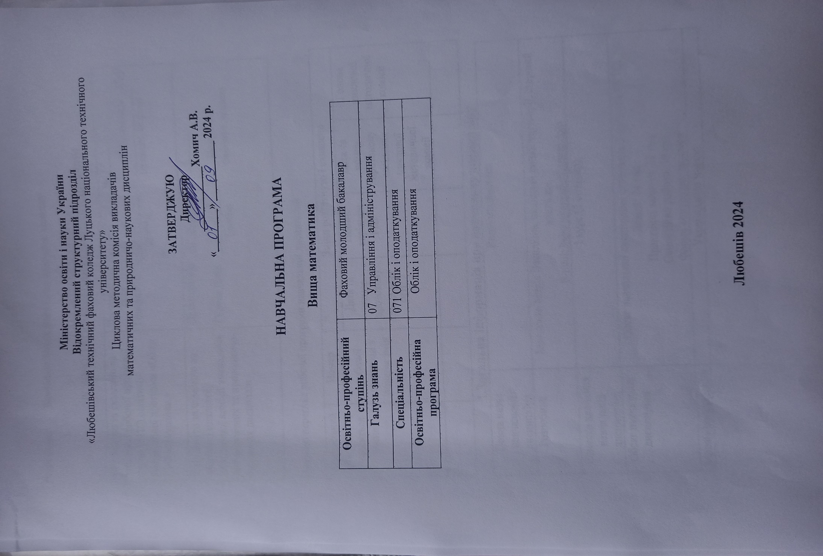
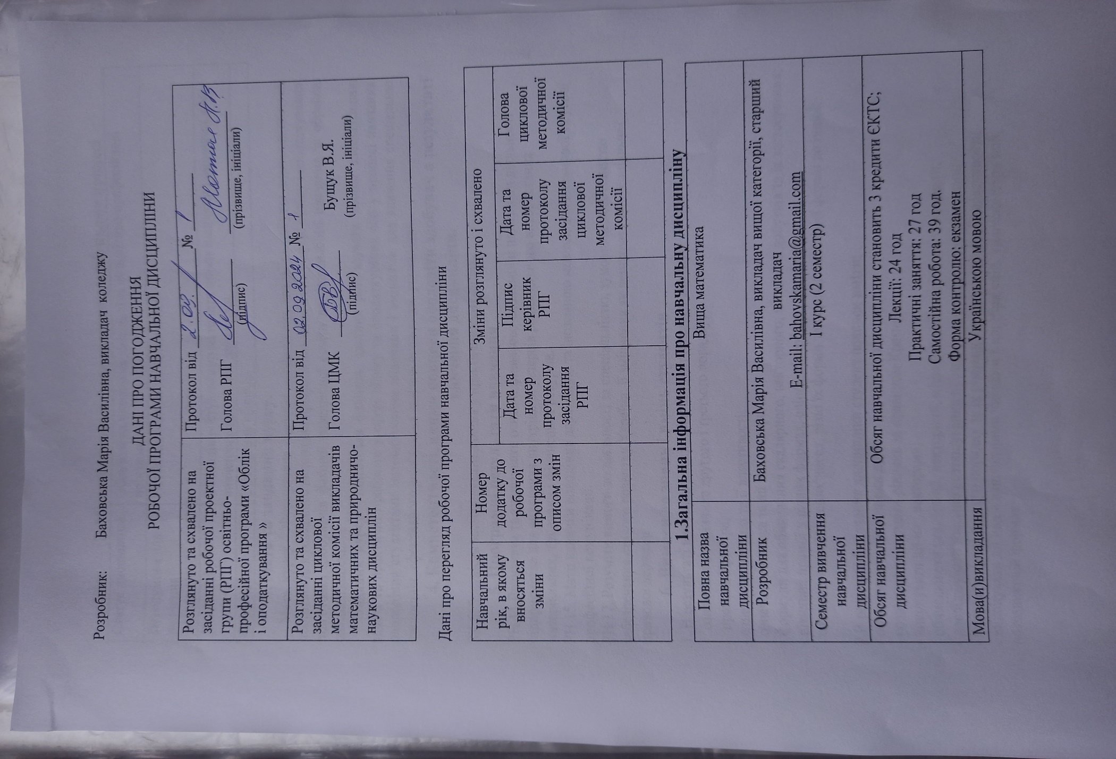

2. Місце навчальної дисципліни в освітньому процесі
Статус дисципліни | Обов'язкова навчальна дисципліна за освітньо-професійною програмою
Передумови для вивчення дисципліни | Необхідні знання з «Математики»
Додаткові умови | Оволодіння студентами математичними знаннями і вміннями для вивчення спеціальних дисциплін .
Обмеження | Обмеження відсутні
3. Мета та завдання курсу.
Мета курсу – Формування системи професійних знань та набуття компетентностей, достатніх для успішного виконання професійних обов’язків у сфері обліку і оподаткування, підготовка здобувачів фахової передвищої освіти до подальшого навчання за обраною спеціалізацією.
Завдання курсу – підготовка фахівців, здатних розв’язувати типові спеціалізовані задачі та практичні проблеми у сфері обліку та оподаткування або у процесі навчання, оволодіння студентами математичними знаннями і вміннями для вивчення спеціальних дисциплін, ефективного розв'язання завдань економіки, управління.
4. Компетентності, якими повинен оволодіти здобувач а результаті вивчення дисципліни.
ЗК 6. Здатність застосовувати знання у практичних ситуаціях.
5. Програмні результати навчання
РН 11.Визначати та аналізувати основні фінансово-економічні показники діяльності підприємства для виявлення внутрішніх резервів раціонального використання матеріальних, трудових і фінансових ресурсів.
РН 15. Мати навички володіння державною та іноземною мовами для письмової та усної професійної комунікації.
РН 17. Розуміти вимоги до діяльності за спеціальністю, зумовлені необхідністю забезпечення сталого розвитку України, її зміцнення як демократичної, соціальної, правової держави
6. Вимоги до знань і вмінь студентів
1. В результаті вивчення дисципліни студент повинен знати:
- означення визначника другого і третього порядку;
- правило Крамера;
- означення матриці та її властивості;
- означення вектора та дії над векторами;
- формули для обчислення скалярного, векторного, мішаного добутків та їх застосування;
- рівняння прямої у різних формах, еліпса, гіперболи, параболи.
- означення комплексних чисел, різні їх форми та перехід від однієї форми до іншої;
2.В результаті вивчення дисципліни студент повинен вміти:
- обчислювати визначники другого і третього порядку;
- розв'язувати системи рівнянь за правилом Крамера;
- виконувати дії над векторами;
- обчислювати скалярний, векторний, мішаний добутки і їх застосовувати;
- досліджувати взаємне розташування прямих та знаходити кут між ними;
- будувати криві другого порядку за їх рівняннями та визначати їх властивості;
- виконувати дії над комплексними числами в алгебраїчній, тригонометричній, показниковій формах.

7. Програма навчальної дисципліни
Тема № 1. Елементи лінійної алгебри
Визначники другого і третього порядку та їх властивості. Матриці та дії над ними. Системи лінійних рівнянь та основні методи їх розв'язання: метод Гауса, метод Крамера. Обернена матриця. Матрична форма запису системи лінійних рівнянь та розв'язування їх матричним методом.

Тема № 2. Метод координат
Вектори на площині та в просторі, дії над ними: множення на число, додавання, розкладання за даними напрямами. Векторний базис та система координат. Скалярний, векторний і мішаний добуток векторів. Прямокутні координати. Поділ відрізка в заданому відношенні та навпіл. Довжина відрізка. Центр ваги трикутника. Полярна та циліндрична система координат.
Тема № 3.Аналітична геометрія на площині
Пряма. Основні види рівнянь прямої: канонічне рівняння прямої, рівняння прямої, що проходить через дві точки, загальне рівняння прямої, пряма у «відрізках» на осях, рівняння прямої з кутовим коефіцієнтом, нормальне рівняння прямої. Взаємне розміщення двох прямих на площині. Відстань від точки до прямої. Кут між прямими. Криві другого порядку: коло, еліпс, гіпербола, парабола та їх властивості.
Тема № 4.Комплексні числа
Комплексні числа як розширення множини дійсних чисел. Алгебраїчна форма комплексного числа. Дії над комплексними числами, заданими в алгебраїчній формі. Розв'язання квадратних рівнянь з від'ємним дискримінантом. Геометричне задання комплексних чисел. Полярні координати точки на площині. Тригонометрична форма комплексного числа. Перехід від алгебраїчної форми комплексного числа до тригонометричної. Дії над комплексними числами, заданими в тригонометричній формі: множення, ділення, піднесення до степеня, добування кореня. Показникова форма комплексного числа.
8. Тематичне планування навчальної дисципліни
(структура дисципліни)
№ п/п | Розділ навчальної програми | Кількість годин
№ п/п | Розділ навчальної програми | Всього на тему | На лекційні заняття | На практичні  заняття | На самостійну роботу
1. | Елементи лінійної алгебри. | 22 | 6 | 6 | 10
2. | Метод координат. | 22 | 6 | 6 | 10
3. | Аналітична геометрія на площині | 24 | 6 | 8 | 10
4. | Комплексні числа | 22 | 6 | 7 | 9
 | Всього | 90 | 24 | 27 | 39

9. Форми організації навчання
Основними формами організації навчання під час вивчення дисципліни «Вища математика» є лекції, з використанням мультимедійних засобів навчання та практичні заняття, консультації, самостійна робота здобувачів освіти.
Відповідно до вище зазначених форм організації навчання формами контролю засвоєння програми є: самоконтроль, написання контрольних робіт, виконання практичних та екзамен за період вивчення дисципліни.

10. Критерії оцінки знань, умінь і навичок студентів
Оцінка | Критерії оцінювання
«2» | З допомогою викладача відтворює на рівні розпізнання окремі елементи навчального матеріалу та виконує зі значними труднощами окремі елементи практичних завдань. Під час відповіді і при виконання практичних завдань припускається суттєвих помилок.
«3» | Без достатнього розуміння відтворює основний навчальний матеріал та виконує практичні завдання з епізодичною допомогою викладача. З помилками дає визначення основних понять. Може частково аналізувати навчальний матеріал, порівнювати і робити висновки. Користується окремими видами технічної і конструктивно-технологічної документації. При відповіді та виконання практичних завдань припускається помилок, які може частково виправити.
«4» | Володіє основним навчальним матеріалом в усній, письмовій і графічній формах та застосовує його при виконанні практичних завдань як в типових, так і в дещо ускладнених умовах. Дає визначення основних понять, аналізує, порівнює і систематизує інформацію та робить висновки. Його відповідь в цілому правильна, логічна і достатньо обгрунтована. Виконує практичні завдання за типовим типовим алгоритмом з консультацією викладача. Усвідомлено користується довідковою інформацією. При відповіді та виконання практичних завдань припускається несуттєвих помилок, які може виправити.
«5» | Володіє системними знаннями навчального матеріалу та ефективно їх застосовує для виконання практичних завдань, що передбачені навчальною програмою. Відповідь студента повна, правильна, логічна, містить аналіз, систематизацію, узагальнення. Вміє самостійно знаходити і користуватися джерелами інформації, оцінювати отриману інформацію. Встановлює причинно-наслідкові та міжпредметні зв’язки. Робить аргументовані висновки. Бездоганно виконує практичні завдання як з використанням типового алгоритму, так і за самостійно розробленим алгоритмом.
11. Рекомендована література.
1.Кулик В.С. Конспект лекцій з вищої математики – Любешів, 2007.
2.Дубовик В.П., Юрик І.І. Вища математика: Навч. посібник. – К.: А.С.К., 2006.
3.Завало С.Т., Костарчук В.М. Алгебра і теорія чисел. – К.: Вища школа, 1974, Ч.1.
12. Інтернет-ресурси

1. http://www.ltklntu.org.ua/%D0%B2%D0%B8%D1%89%D0%B0-%D0%BC%D0%B0%D1%82%D0%B5%D0%BC%D0%B0%D1%82%D0%B8%D0%BA%D0%B0/

